优等生训练卷（3）
四、填空题（本大题有5小题，每小题4分，共20分）
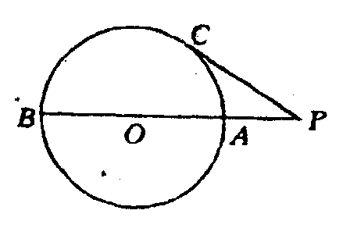
27、$y=\frac{\sqrt{2−x}}{x−1}$中，自变量x的取值范围是_________
28、如图，PC切⊙O于点C，⊙O的割线PAB经过圆心O，且与⊙O交于点A，B，若PC=4，PA＝2，则∠P的正弦值是_________
29、已知，t一元二次方程$2{\text{ax}}^{2}+\text{bx}+c=0$的一个实数很，△是此方程的根的判别式，那么与△的大小关系是_________
30、已知$0<x<1$，化简$\sqrt{x^{2}+\frac{1}{x^{2}}+2}−\sqrt{x^{2}+\frac{1}{x^{2}}−2}$=_________
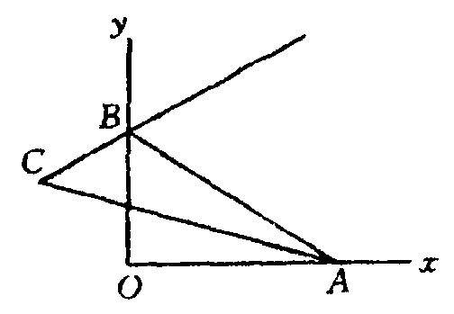
31、如图所示：已知∠xOy＝90⁰，点A，B分别在射线Ox，Oy上移动，∠OAB的内角平分线与∠OBA的外角平分线交于C，那么∠ACB的度数是_________

五、解答题（本大题有4小题，共40分）
32、（8分）已知：$a=\frac{\sqrt{2}}{2},b=\frac{1}{2}$，求代数式$\left(\frac{a}{a−b}−\frac{a^{2}}{a^{2}−2\text{ab}+b^{2}}\right)÷\left(\frac{a}{a+b}−\frac{a^{2}}{a^{2}−b^{2}}\right)$的值·
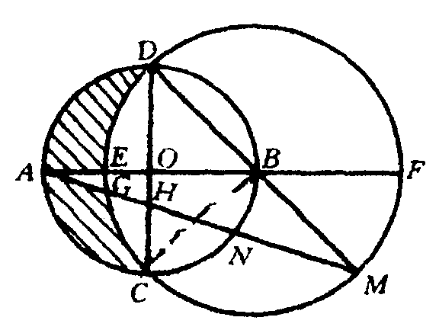
33、（10分）如图，已知⊙O的半径为R，直径AB⊥直径CD，以B为圆心，以BD为半径作⊙B交AB于E，交AB的延长线于F，连结DB并延长交⊙O于M，连结MA交⊙O于N，交CD于H，交⊙B于G
（1）求图中阴影部分的面积S；
（2）求证：HA·HN＝HG·HM。

34、（10分）已知抛物线$y={\text{ax}}^{2}+\text{bx}+c$经过点P（–2，–2），且与x轴交于点A，与y轴交于点B，点A的横坐标是方程$\frac{4}{x}−\frac{1}{x−1}=1$的根，点B的纵坐标是不等式组$\begin{aligned}\left\{2x−1≥0 | \right.\end{aligned}$整数解，求抛物线的解析式。
35、（12分）如图，P、Q是正方形ABCD边AB、BC上的点，BH⊥PC，垂足为H，且DH⊥HQ，
（1）证明：$\frac{\text{BQ}}{\text{DC}}=\frac{\text{BH}}{\text{CH}}$
（2）证明：BO=BQ。
